Ľudská psychika a psychické procesy
PSYCHIKA – súhrn psychických (duševných) javov.
- schopnosť reagovať na podnety okolia.
Ľudská psychika je spojená s činnosťou mozgu.
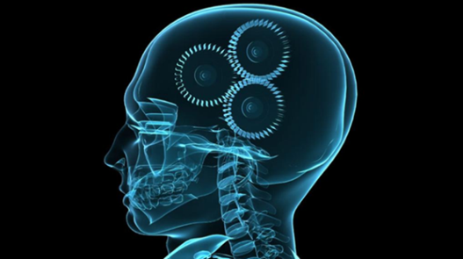

Neustále sa mení, zdokonaľuje, vyvíja.
Človek zachytáva okolitý svet pomocou svojich 5 zmyslov ( zrak, sluch, čuch, chuť, hmat)
Informácie spracúva mozog.
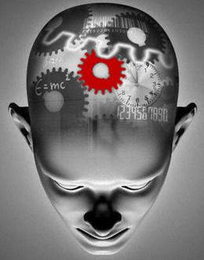
Tento jav voláme prežívanie – vnútorný svet človeka. U každého je iné, jedinečné.
Súčasťou psychiky je aj správanie, ktoré môže pozorovať aj iná osoba.
Vedomé správanie = konanie a má vždy stanovený cieľ.

Psychický život človeka(vnútorné prežívanie) tvoria:
• psychické procesy – pocit, vnem, predstava, pamäť, myslenie – umožňujú poznávať seba a svet okolo nás
• psychické stavy – tréma, nadšenie, únava – momentálny stav, ktorý ovplyvňuje našu činnosť
Základom poznania sú:
pocit – získame na základe zmyslov
vnem – odraz skutočnosti spracovaný mozgom
predstava – vzniká na základe minulej skúsenosti ( bez priameho podnetu)

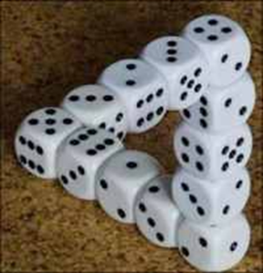
optické klamy
Môžete si pozrieť zopár optických klamov!

http://www.youtube.com/watch?v=73tg6Y8lHak

http://www.mojevideo.sk/video/918c/animovane_opticke_iluzie.html

http://www.mojevideo.sk/video/8e79/najlepsia_opticka_iluzia_roku_2010.html

